# Diagramas de clases

//TODO: agregar alguno que parezca pertinente (menú, fábricas, qué sé yo)

// Si es posible, análisis crítico sobre cosas que mejoraríamos sobre este tema

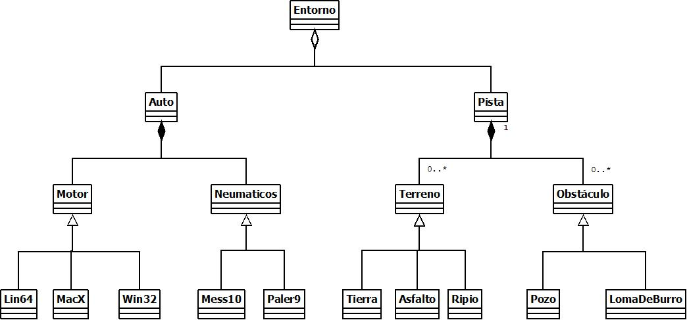

Diagrama . Presenta sólo las relaciones entre las clases del dominio

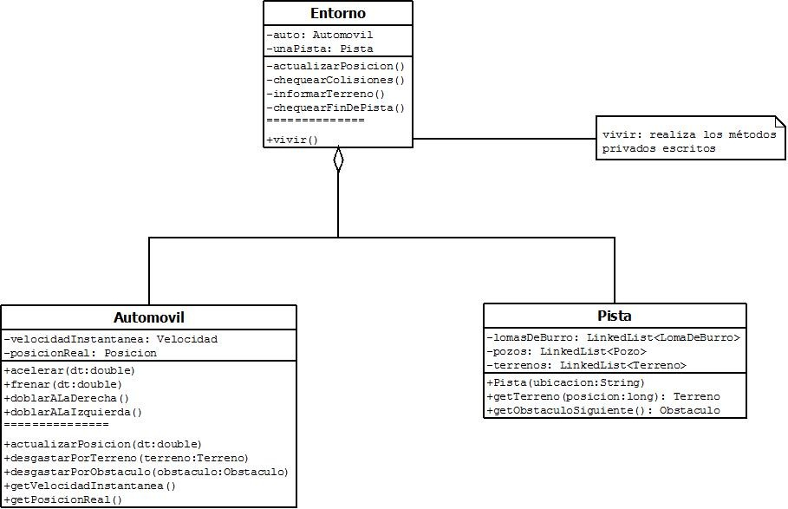

Diagrama . Métodos importantes de las clases más arriba